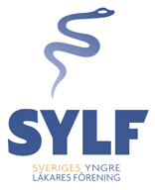
Dagordning årsmöte SYLF Örebro 2022-01-20

- Mötets öppnande
- Val av mötesordförande
- Val av mötessekreterare
- Val av justeringspersoner
- Mötets utlysande
- Godkännande av dagordning
- Redovisning av det gångna verksamhetsåret
- Redovisning av ekonomin
- Revisionsberättelse
- Styrelsens ansvarsfrihet
- Valberedningens presentation av förslag till ny styrelse
- Val av ordförande
- Val av vice ordförande
- Val av kassör
- Val av sekreterare
- Val av styrelseledamöter
- Val a representanter till SYLF:s fullmäktige
- Val av representant till SYLF:s representantskap
- Val av ledamot och suppleant till Örebro läns läkarförening
- Val av revisor
- Val av valberedning och sammankallande i valberedning
- Fastställande av årsavgift
- Val av firmatecknare
- Mötets avslutande

